**Generic climatic application**

Согласно действующей процедуре регистрация осуществляется в письменном виде (журнале) два раза в сутки до 13:00 и после 13:00.

Данный подход имеет свои недостатки:

* Большой объём регистрирующей документации требующей ежедневного заполнения.
* Сложность оперативного реагирования и внесения корректировок при возникновении негативных тенденций.
* Сложность в формировании отчетности и анализе климатических параметров.

Для устранения выявленных недостатков было разработано приложение, предназначенное для сбора информации и регистрации показателей в удобной электронной форме.

Предполагаемые преимущества:

* Экономия времени трудовых ресурсов.
* Перевод данных в электронный формат (data.xlsx), что сразу позволит извлекать из данных необходимую информацию.
* Уменьшение риска ввода ошибочных данных (приложение предупреждает пользователя в случае выхода за уровни действия или тревоги).
* Экономия бумаги.

1. **Введение:**

Приложение состоит из двух частей: серверная часть и клиентская часть.

Серверная часть, представляет собой приложение в формате .exe. Данная программа должна находиться на компьютере ответственного за контроль климатических показателей (далее – контролирующее лицо).

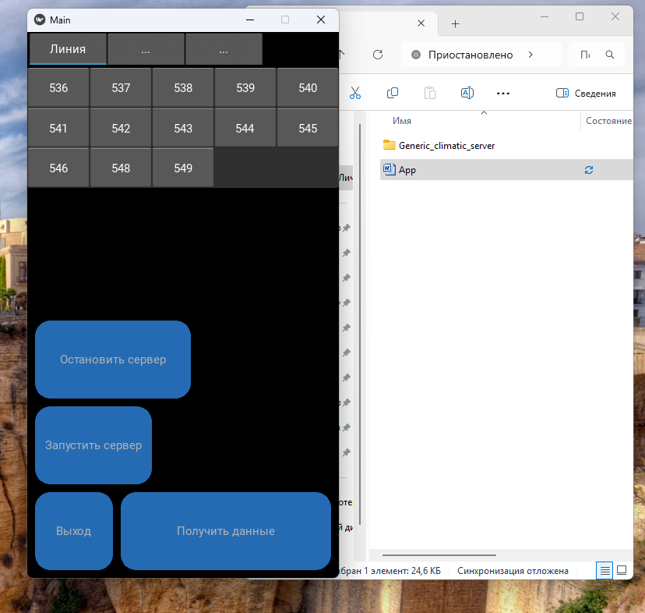

Клиентская часть устанавливается персоналу (далее – пользователь) осуществляющему регистрацию климатических параметров на смартфон (операционная система Android), либо на любое другое устройство с операционной системой Windows и доступом к сети интернет (например, планшет отдела ОХС). Доступ к клиентской части контролируется серверной частью.

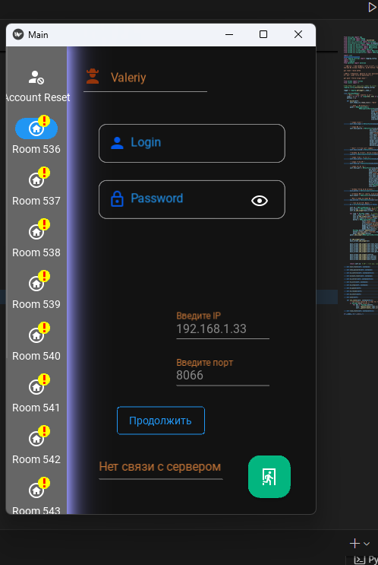

1. **Серверная часть:**

* Хранит базу данных всех пользователей допущенных к клиентской части. Если пользователя нет в базе сервера, то он не сможет пользоваться клиентской частью (файл inter.env).
* Формирует базу данных климатических показателей в формате data.csv и формате data.xlsx в режиме реального времени. 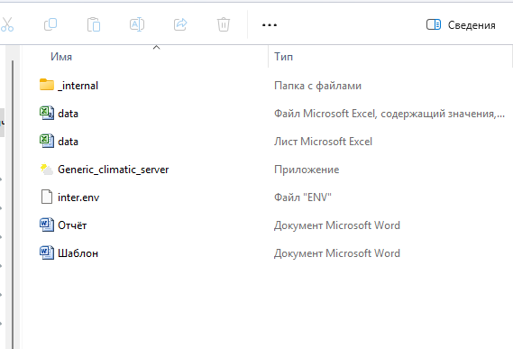
* При необходимости формирует отчёт по мониторингу в установленной форме ( Шаблон.doc) за период, контролирующему лицу останется его только распечатать и подписать (если необходимо).

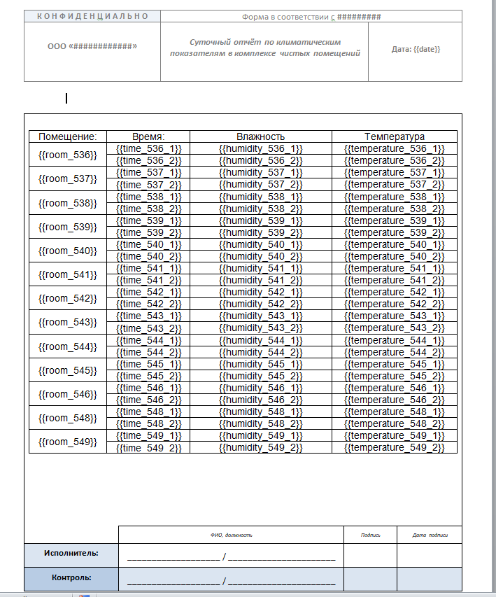

Шаблон.doc

1. **Клиентская часть:**

* Аутентификация пользователя.
* Формирование пакета данных в виде POST-запроса с указанием температуры, влажности, времени регистрации данных, номера помещения и логина пользователя.
* Отправка пакета данных на сервер. В случае проблем с интернетом программа будет осуществлять повторную попытку отправить данные до положительного результата (временя регистрации данных в пакете остаются неизменными), либо до момента выхода из приложения.
* Информирует пользователя если вносимые данные выходят за допустимые пределы.
* Информирует пользователя о помещениях, с которых были сняты показания, и о тех, с которых показания требуется снять.

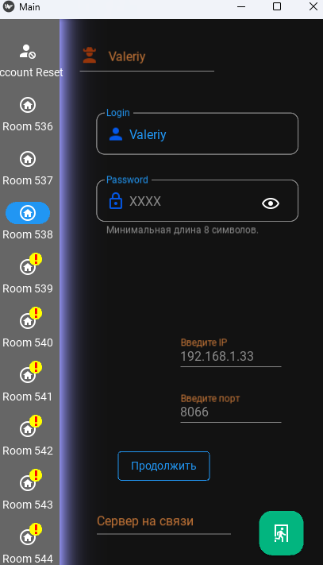 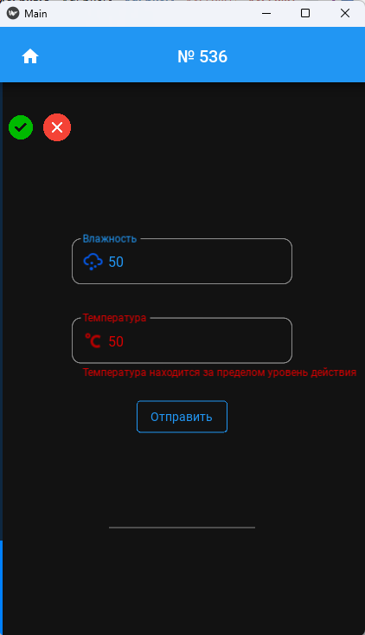

1. **Взаимодействие приложений**

Перед началом рабочей смены контролирующее лицо активирует серверную часть на своём компьютере.

**Сервер:**

Перед активацией контролирующее лицо устанавливает в файле inter.env IPv4-адрес своего компьютера («Настройки»-> «Сеть и Интернет»-> «Ethernet») и там же устанавливает port (любое число в диапазоне от 49152 до 65535).



IPv4-адрес и port передаются пользователю устно.

В файле inter.env регистрируются пользователи в формате {“Логин”: “пароль”}.

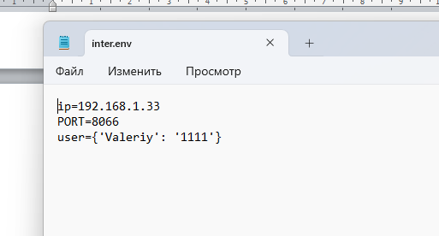

Inter.env

Для активации программы используется исполнительный файл Generic_climatic_server.exe.



После активации на экране появиться интерфейс серверной части и командная строка, показывающая в режиме реального времен и предпринимаемые пользователем действия.

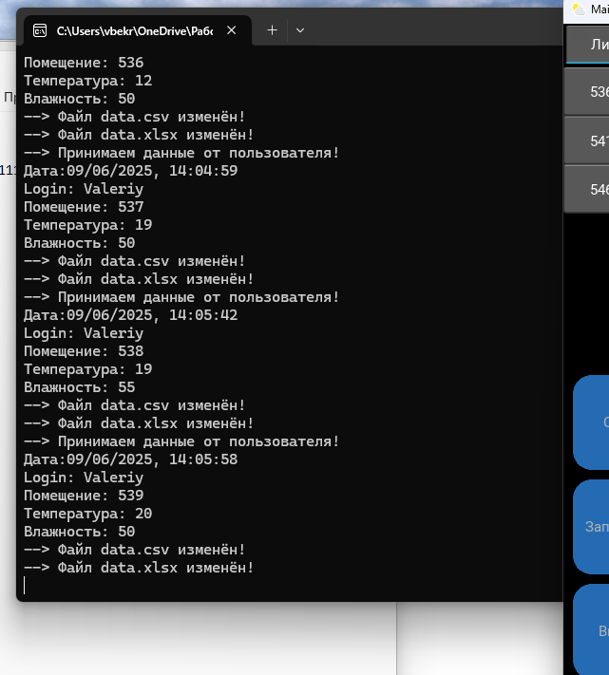

После выбора клавиши «Запустить сервер» приложение переходит в режим ожидания действий пользователя.

Результаты клиент-серверного взаимодействия будут отражаться в командной строке.

Вывод информации в командной строке поддается настройке, позволяя изменять как формат, так и содержание данных.

**Клиент:**

Пользователь открывает приложение Generic climatic application на своём устройстве или на планшете отдела ОХС, на экране появиться главное меню приложения:



В строке «Введите IP» устанавливается IPv4-адрес полученный от контролирующего лица.

В строке «Введите порт» устанавливается port полученный от контролирующего лица.

В строке «Login» указывается личный логин пользователя (зарегистрированный в файле inter.env серверной части).

В строке «Password» указывается пароль пользователя (зарегистрированный в файле inter.env серверной части).

После выбора клавиши «Продолжить» пользователь будет авторизован и приложение проинформирует пользователя о помещениях, с которых были сняты показания, и о тех, с которых показания требуется снять. Значки с восклицательными знаками означают, что с данного помещения требуется снять параметры, после снятия параметров восклицательный знак пропадёт.

После выбора значка с подписью «Account Reset» авторизация пользователя будет сброшена.

После выбора значка с подписью «ROOM …» пользователь попадёт в окно отвечающее за регистрацию выбранного помещения.



В строке «Влажность» указывается фактическая влажность в помещении.

В строке «Температура» указывается фактическая температура помещения.

После выбора клавиши «Отправить» данные с помещения отправляются на сервер.

Символы «галочка» и «крестик» служат индикаторами, информирующими о времени снятия климатических показателей за смену — в первой или второй половине дня.

**Сервер:**

Подтверждением успешного принятия пакета данных с помещения от пользователя служит соответствующая запись в командной строке.

Одновременно в базе данных data.xlsx (а так же в data.csv ) появиться новая строчка с актуальной информацией (если файла data.xlsx нет, то он будет создан автоматически).

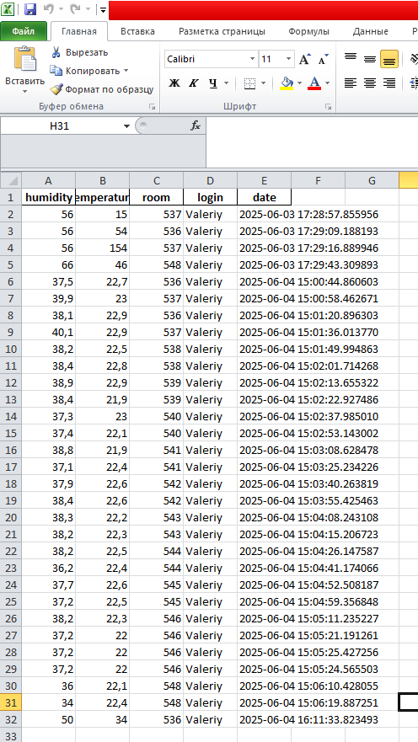

data.xlsx

Клавиша «Получить данные» формирует отчёт за установленный период (в настоящий момент одна смена) в формате Отчёт.doc. Файл Отчёт.doc создаётся в той же папке, где находится файл Generic_climatic_server.exe.

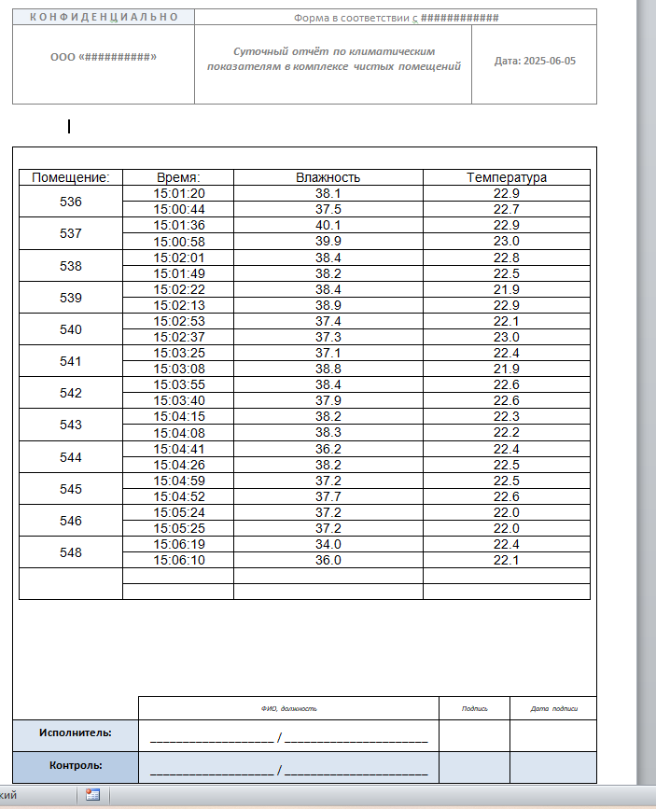

Отчёт.doc

Для просмотра тренда конкретного помещения необходимо указать тип графика (Например «Линия») и выбрать номер помещения. В открывшемся окне будут отображаться данные, основанные на информации, хранящейся в серверной базе данных.

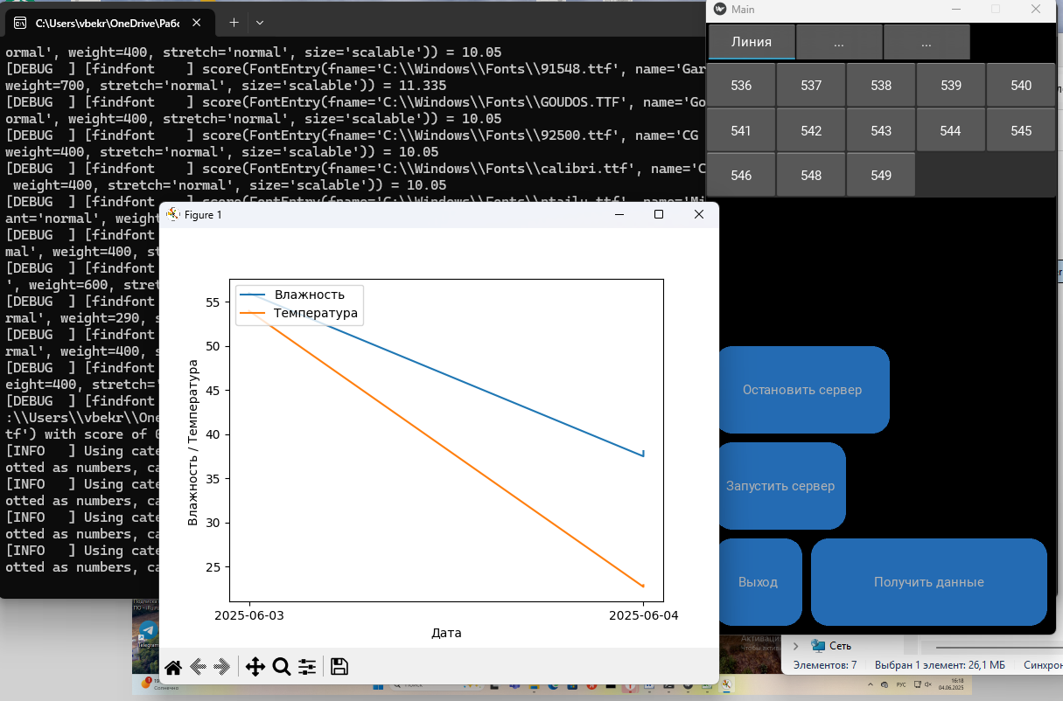

После выбора клавиши «Остановить сервер» приложение будет не доступно для пользователя.

Клавиша «Выход» завершает приложение и закрывает командную строку.

1. **Примечания**

* Серверная част и клиентская часть разработаны таким образом, что они могут взаимодействовать только в границах одной локальной сети. Другими словами: они должны быть подключены к одному маршрутизатору (роутеру). Это сделано умышленно, что бы защитить данные от постороннего вмешательства.
* В конфигурационном файле inter.env указывается IPv4-адрес и port компьютера с серверной частью. Порт можно выбрать любой в диапазоне 49152 — 65535, в любое время на усмотрение контролирующего лица. Это сделано умышленно, что бы защитить данные от постороннего вмешательства т.к для взаимодействия контролирующее лицо и пользователь должны выбрать один и тот же port. (Можно предусмотреть возможность автоматического выбора ip и port`а, без вмешательства персонала).
* В папке с исполнительным файлом Generic_climatic_server.exe обязательно должна быть системная папка _internal. Её удаление сделает серверную часть не рабочей.
* Конфигурационный файл inter.env должен находится в одной папке с файлом Generic_climatic_server.exe. Её удаление сделает серверную часть не рабочей.
* Файл data.csv необходим для нормального функционирования серверной части. Её удаление сделает серверную часть не рабочей. Удаление файла data .xlsx не повлияет на работу серверной части.
* К серверной части могут подключаться сразу несколько пользователей (не подтверждено).



* После успешной аутентификации клиентской части и штатного завершения приложения, состояние приложения сохраняется и при повторной активации клиентской части аутентификация не требуется (данную функцию можно убрать).

**На текущем этапе приложение нуждается в уточнении отдельных деталей, связанных с удобством интерфейса и расчётом возможных сценариев использования. Тем не менее, оно корректно выполняет все предусмотренные функции и может быть использовано в рабочем режиме**